上海台商子女學校
國小男生春夏正裝制服圖樣
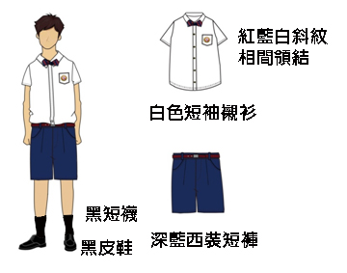

穿著規定：國小男生制服為白色短袖襯衫、紅藍白斜紋相間領結、
深藍西裝短褲，配著黑短襪、黑皮鞋
補充說明：黑短襪高度超過腳踝、小腿以下
